工程技术笔记
TN01010101 V1.00 Date:2013/10/22

采样插值同步模块设计文档
类别内容关键词智能变电站 采样同步 插值同步摘 要这是一份关于采样插值同步模块的设计文档

Technical
Note

目 录
1. 概述 1
1.1 同步问题的由来 1
1.2 同步问题解决方案 2
1.2.1 插值重采样同步 2
1.2.2 外部时钟同步 3
2. 需求分析 5
2.1 功能性和非功能性目标 5
3. 框架设计 6
3.1 用例图 6
4. 详细设计 7
4.1 延时补偿 7
4.2 选定插值时间区间 7
4.3 异常情况处理 9
4.3.1 采样值报文发生丢点的异常处理 9
4.3.2 光口无采样值报文的异常处理 9
4.4 插值算法 9

概述
该文档简述了采样插值同步模块的设计思路，以及该模块的结构和功能的划分。
该模块主要用于智能变电站中点对点模式下的采样值同步，即时标对齐。
下面简单介绍一下智能变电站采样值同步技术的一些知识。

同步问题的由来
电力互感器是电力系统中为电能计量、继电保护及测控等装置提供电流、电压信号的重要设备。电力互感器的数据采集有两种方式，包括集中采样和分散就地采样。常规变电站数据采集为集中采样方式，如图1.1所示。在不考虑一、二次电气量传变延时的情况下，继电保护等自动化装置只要根据自身的采样脉冲在某一时刻对相关的TA、TV的二次电气量进行采样就能保证数据的同时性。
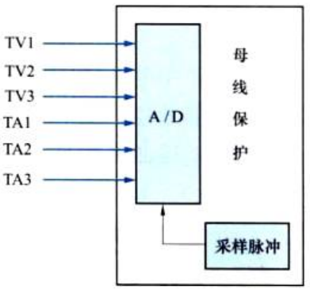
图1.1 常规变电站数据采集
采用电子式互感器后，继电保护等自动化设备的数据采集模块前移至合并单元，互感器一次电气量需要经前端模块采集再由合并单元处理，由于各间隔互感器的采集处理环节相互独立，没有统一协调，且一、二次电气量的传变附加了延时环节，导致各间隔互感器的二次数据不具有同时性，无法直接用于自动化装置计算。
智能变电站中合并单元数据同步主要涉及以下几个方面：常规互感器与电子式互感器并存时，如电压电流之间，变压器不同的电压等级之间的同步；同一间隔三相电流、电压采样之间的同步；变压器差动保护、母线保护的跨间隔数据同步；线路纵差保护线路两端数据采样同步。
如图1.2所示，为某智能变电站电子互感器的数据的分散采集过程。图中电子互感器的远端模块的采样脉冲由MU提供，各间隔MU依据自身的晶振发出的采样脉冲独立采样，但由于不同的MU的时钟晶振有偏差，并且MU的时钟系统也不完全相同，不能保证所有MU间的采样脉冲同步。这对于仅接收单台MU数据的保护装置来说数据是同步的，不影响保护的逻辑判断；但对于需要接收跨间隔MU采样数据的保护装置，如母线保护等，不同步的采样数据用于保护计算将没有意义，并且会出现一定的计算差流，严重时将影响保护的可靠运行。
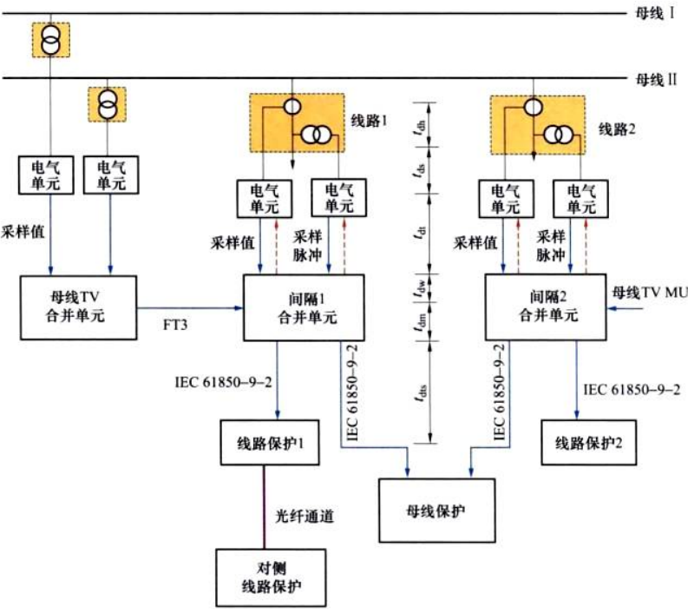
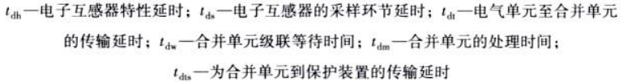
图1.2 智能变电站数据采集过程

同步问题解决方案
针对电子式互感器遇到的这种数据同步问题，目前解决方法主要有两种：插值重采样同步和基于外部时钟的同步。

插值重采样同步
第1种解决方案的思路是放弃合并单元的协调采样，不依赖外部时钟，而严格要求其等间隔脉冲采样以及精确的传变延时，继电保护设备根据传变延时补偿和插值计算在同一时刻进行重采样，以保证各电子式互感器采样值的同步性。插值重采样算法目前比较成熟，其误差主要来自算法的影响。
注：
对于跨间隔的母线保护、主变压器保护、光纤差动保护的应用，Q/GDW 441-2010《智能变电站继电保护技术规范》中规定了“模拟量应直采”，保证期保护功能不依赖于外部时钟。
Q/GDW 441-2010对采样值的要求如下：
（1）“4.6，保护装置采样值采用点对点接入方式，采样同步应由保护装置实现，支持GB/T 20840.8（IEC 60044-8）或DL/T 860.82（IEC 61850-9-2）协议。”
（2）“6.4.4，MU采样值发送间隔离散值应小于10us，保护装置应自动补偿电子式互感器的采样响应延迟。”
前一点要求合并单元与保护装置采用点对点连接方式，不经过交换机。后一点规定了合并单元的发送均匀度指标。
当采样数据不经过交换机，采用点对点方式直接传输时，假设线路1间隔和线路2间隔合并单元分别按各自晶振控制下以相同的采样率独立采样，将采样值打包形成报文后传给母线保护，报文中记录了数据源地址信息、帧序号、数据链路传输固定延时Delay等，延时Delay由电子互感器厂家经测试后提供，并且固定不变。母线保护解析出各个间隔合并单元的报文内容，根据其中的时间Delay推算到母线保护装置时间系统下的各间隔采样值，用于保护计算。
如图1.3所示。母线保护在自身的时间基准下，分别于T₁₁、T₁₂、T₁₃和T₂₁、T₂₂、T₂₃时刻收到来自间隔1和间隔2合并单元发送来的采样数据，由于不同间隔采样数据到达时刻的差异，母线保护装置再根据自身的采样频率重新插值采样，得到一组各间隔同一时刻的采样值X₁和X₂参与保护计算。为保证插值算法的精确性，要求合并单元发送的数据有很高的等间隔性。
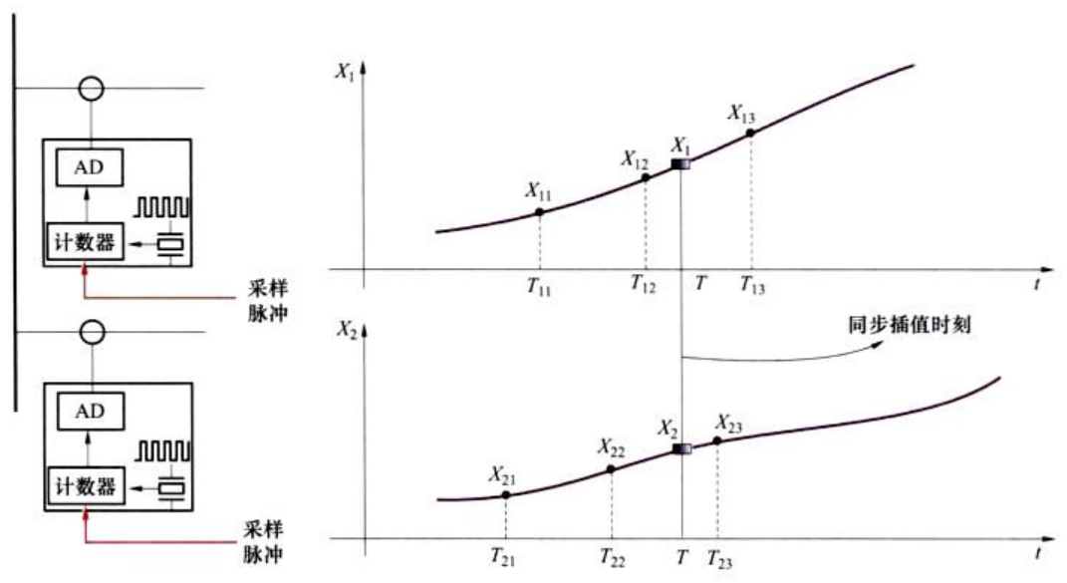
图1.3 插值重采样原理图

外部时钟同步
第2种解决方案的思路是放弃对处理环节延时精确性的限制，采用统一时钟协调各互感器的采样脉冲，全部互感器在同一时刻采集数据并对数据标定，带有同一标号的各互感器的二次数据则为同步。该方式需要铺设独立的对时链路，容易受外部干扰和衰耗的影响。IEEE 1588是一种基于网络传输协议的外部时钟同步方法，可以在应用数据链路层传输对时脉冲，不需要B码方式下的专门光纤通道。IEEE 1588同步原理如图1.4所示。
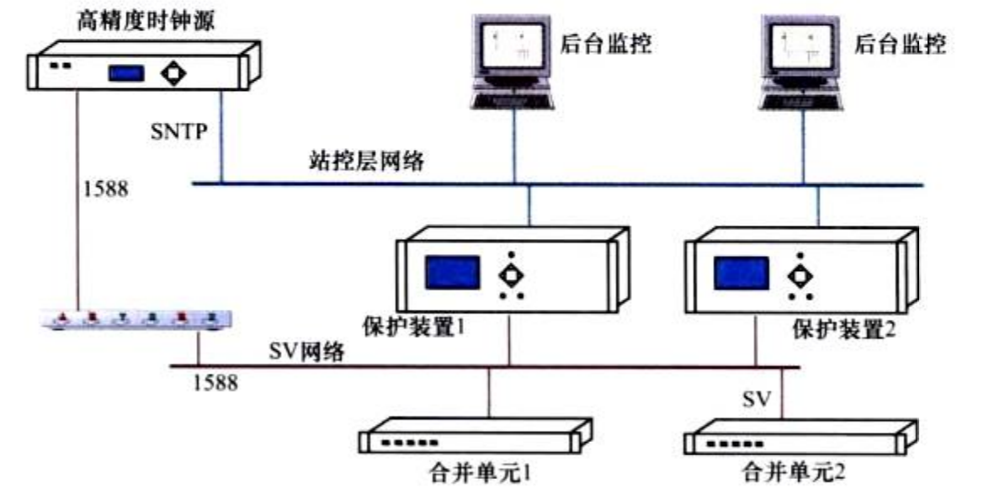
图1.4 IEEE 1588同步原理图
当采样数据经过交换机传输后，由于交换机对数据存储转发环节增加了传输延时，并且该延时受到报文大小和网络工况的影响，造成传输延时存在不确定性。由于电气单元的采样脉冲由合并单元控制，此时可以采用外部时钟同步法，将所有间隔合并单元的采样脉冲拉至同步，保证所有间隔的电气单元在同一时刻进行采样，即同一采样序号的数据始终是同步的。
注：
在采用外部时钟同步过程中，需要依赖外部同一的时钟源，万一失去时钟源，或时钟源发生问题，采样数据将可能完全失去同步而导致二次保护设备不正常，影响二次保护设备的可靠运行。
对于采用IEEE 1588的外部同步方式，由于目前支持IEEE 1588的交换机芯片还不完全成熟，该方法用于继电保护采样数据同步的可靠性方面还有待深入研究。

需求分析

功能性和非功能性目标
在分析项目的需求后，总结出项目的功能性目标和非功能性目标，如表 2.1所示。
表 2.1 解析库的开发目标
目标类型 | 目标说明
功能性目标 | - 使用插值算法对输入波形进行重采样，以实现采样点的同步（数据同时性）  - 可选择要使用的插值算法类型，适应不同的效率、精度和平滑度要求  - 可设置要进行同步的控制块数目及指定控制块中的特定通道  - 可设置原始波形的频率，采样率以及重采样率  - 可设置各控制块的额定延时时间以及使能/禁止延时补偿  - 可自动判断采样值数据帧的丢点情况，选择适当的时间区间的采样点进行插值同步  - 可自动判断光口是否有数据，无数据时则重新开始同步
非功能性目标 | - 应保持采样值插值同步的高效率，在时间和内存上做好权衡。  - 对调用模块的易用性。  - 做成一个库供后面的功能实现使用。

框架设计

用例图
调用模块通过本模块可实现对采样值的插值同步。用例图如图3.5所示。
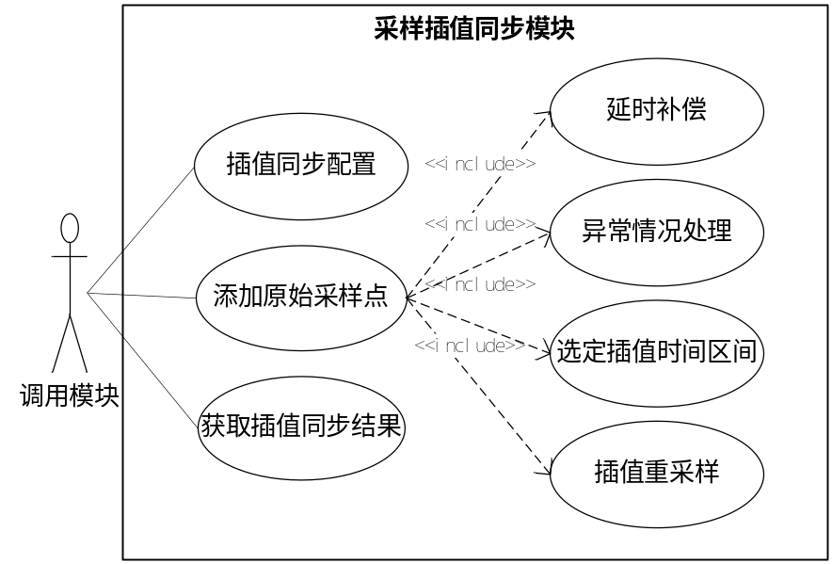
图3.5 用例图

详细设计

延时补偿
前面1.2.1小节提到，数据链路传输延时Delay在报文中提供，而该值由电子互感器厂家经测试后提供，并且固定不变。
延时补偿就是通过解析出各个间隔合并单元的报文内容，根据其中的时间Delay还原各间隔采样值的采样时刻，用于插值计算。

选定插值时间区间
如果每接收到一个新的采样点，都进行一次插值运算，那样的话效率不高。由于智能变电站中的采样值（电流/电压值）一般为正弦波信号，所以对原采样点进行插值重采样时，一般选取一个周期的采样点进行插值同步运算。
但是由于现有的插值算法一般都是指内插法。也就是说通过插值运算，我们只能获得第1个采样点的时刻到最后一个采样点的时刻这段时间区间的重采样点，区间之外的部分内插法无法计算。所以选好插值的时间区间，确保插值运算为内插值运算。
假设采样点来自两个不同合并单元，其采样频率一致，但采样时刻不确定，数据链路延时也不确定，这时我们需要先对接收到的采样点对初步的时标对齐，即确定从哪个时刻起开始处理采样点数据。
前面1.2.1小节提到，标准规定MU的采样值发送间隔离散值应小于10us。因此可以认为接收到的采样点是等间隔的。所以接收到MU的1个采样点，可以根据其时标预测之后的采样点的接收时刻。这样，我们可以设置一个时间阀值，开始处理这个时间之后的采样点，此时两MU的采样点相邻。
如图4.6和图4.7，假设接收到MU1、MU2的第一个采样点的采样时刻分别t₁₁和t₂₁，采样间隔为tr，重采样的开始时刻为T₀，一个周期的采样点数为Ns ，若要从下一个采样点开始处理，则可以设时间阀值为T（T = t₂₁）。
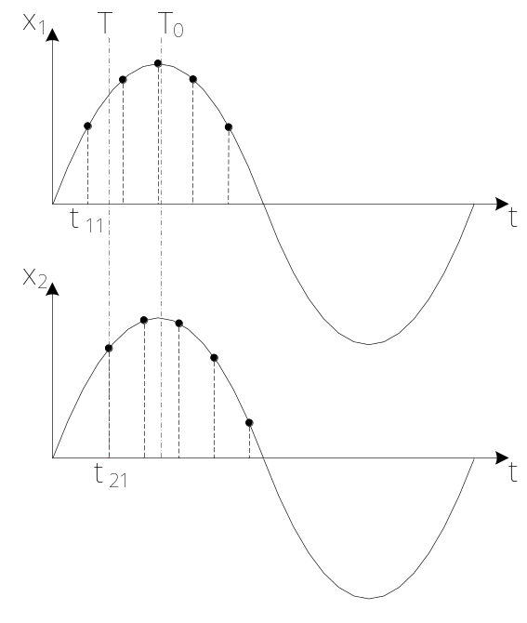
图4.6 控制块1、2相邻采样点的时间间隔（t₂₁-t₁₁） > 采样间隔的1/2的情况
如图4.6所示，当t₂₁-t₁₁ > tr*1/2时，为了确保内插，重采样的开始时刻T₀应 > t₂₁+ tr 。之后为了能内插出一个周期的重采样点，理想情况下，我们需要取至少Ns+1个采样点。如果取T₀ = t₂₁ + 1.5 * tr ，如图4.6所示，在T₀在第2个采样点之后。所以需要Ns+2个采样点进行插值运算。
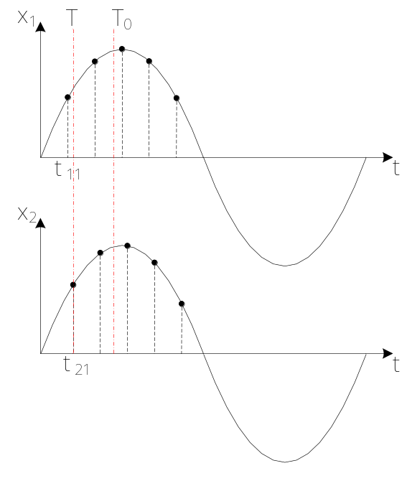
图4.7 控制块1、2相邻采样点的时间间隔 < 采样间隔的1/2的情况
同理，如图4.7所示，当t₂₁-t₁₁ < tr*1/2时，为了确保内插，重采样的开始时刻T_{0也}应 > t₂₁+tr。如果取T₀ = t₂₁ + 1.5 * tr，则需要Ns+1个采样点进行插值运算。
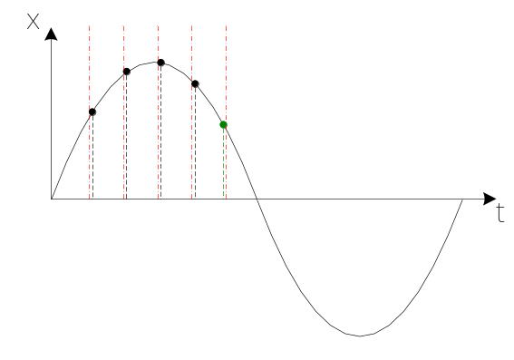
图4.8 最后一次插值时，最后的采样点发生误差的情况
前面1.2.1小节提到， MU的采样值发送间隔离散值允许存在一定误差。假设插值运算的最后一个采样点发送出现误差，如图4.8中的绿色采样点（黑色为正常采样点，红色为重采样点），此时，为了使插值运算为内插法，需要在其后多加一个采样点。
所以，当设时间阀值T = t₂₁，重采样的开始时刻T₀ = t₂₁ + 1.5 * tr 时，我们需要Ns + 3个采样点来保证插值运算为内插法。

异常情况处理
采样值插值同步过程中可能发生的异常主要有2种，一种是采样值报文发生丢点；一种是光口没有无采样值报文。

采样值报文发生丢点的异常处理
对于采样值报文发生丢点的情况，由于采样点的时标是递增的，而且正常情况下，丢点的概率不高，加上每次只重采样一个周期，且重采样点等间隔，可以计算出下次重采样的开始时刻，所以每次插值运算后，这里通过从后回溯查找出一个其时标小于等于但其下一个点的时标又大于下次重采样的开始时刻的临界点作为下一次重采样点的第1个点。
注：下一次重采样点的第1个点之前的点已无用，所以可以删除，减少内存。

光口无采样值报文的异常处理
对于光口无采样值异常情况，分成2类，一种是全部光口均无采样值报文，一种是部分光口无采样值报文。
对第1种情况，若在采样同步的过程中，中断采样值报文发送，那之后接收到的采样点跟T₀会存在一定的时间间隔，所以可以通过判断该间隔是否超过一定值来判断是否发生这类异常。
注：每次插值运算后会计算下次重采样的开始时刻T₀并记录下来。
这里限制为半个周期的时间作为判断标准。
对于第2种情况，由于相同采样频率的控制块，相同时间内接受到的采样点数基本是相同的，所以通过记录各控制块已接收到的采样点数，若各个控制块之间的采样点数之差超过一定范围，则认为相对少的那个控制块没发送SMV报文。
这里设定一个周期的采样点数作为判断标准。

插值算法
针对不同的速度、精度和平滑度需要，该模块提供几种插值算法的选择，如表4.2所示。
表4.2 插值算法介绍
插值算法类型 | 说明
分段线性插值 | 执行速度最快，有足够的精度，但数据平滑方面最差
分段2次多项式插值 | 较快，精度高，平滑度好
分段3次多项式插值 | 较慢，精度高，平滑度好
3次样条插值 | 执行速度最慢，精度高，最平滑

